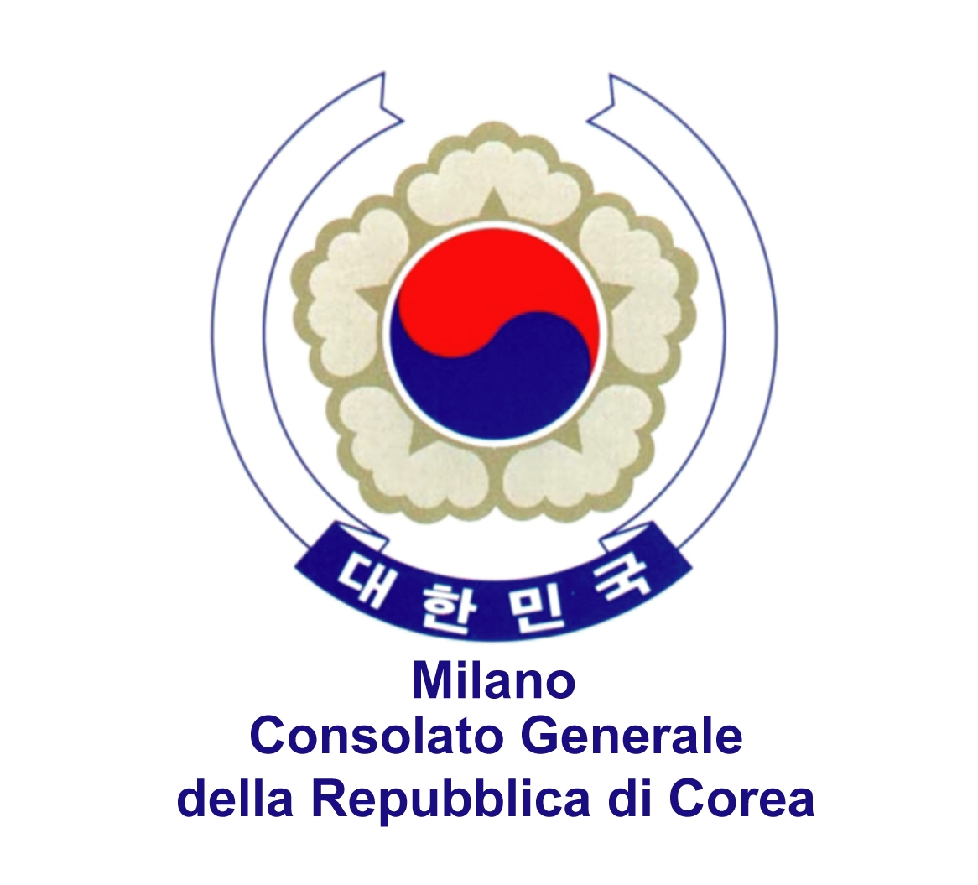
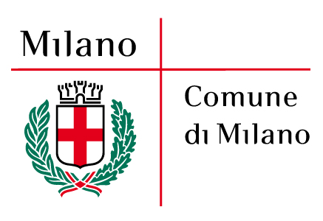
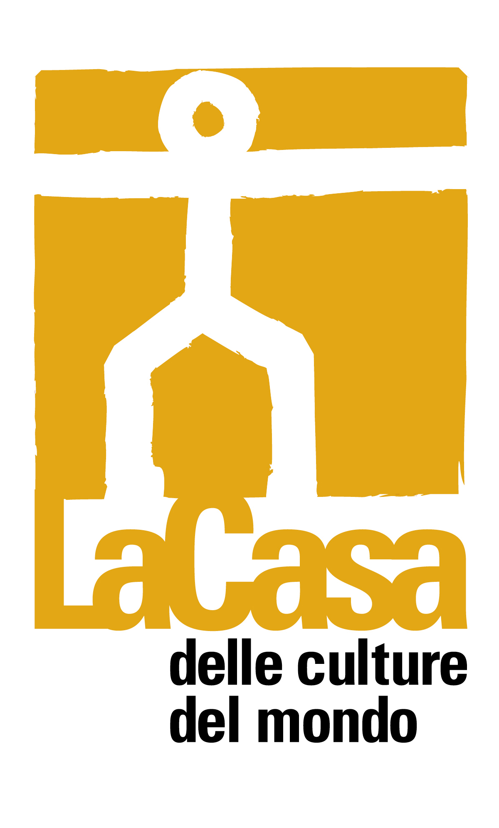


COMUNICATO STAMPA – Milano, 5 settembre 2012

Via arte coreana 2012
opere di giovani artisti coreani studenti dell’Accademia di Belle Arti di Brera
mostra promossa dal Consolato Generale della Repubblica di Corea a Milano
in collaborazione con la Provincia di Milano (Assessorato Cultura e Assessorato Moda Eventi Expo)
e con il patrocinio del Comune di Milano

dal 26 al 30 settembre 2012
La Casa delle culture del mondo
Via Giulio Natta 11, Milano (M1 Lampugnano)
ingresso libero
orari: martedì-venerdì 10.00-18.30 / sabato-domenica 14.00-21.00 / lunedì chiuso
inaugurazione: martedì 25 settembre 2012, ore 18.30

La mostra “Via arte coreana 2012” è promossa dal Consolato Generale della Repubblica di Corea a Milano nell’ambito della Settimana della Cultura Coreana, organizzata in occasione delle celebrazioni della Festa Nazionale della Fondazione della Corea, a Milano dal 24 al 30 Settembre.
La Settimana della Cultura Coreana si propone al pubblico come un’occasione per esplorare la sensibilità coreana applicata a diversi generi artistici (tra cui pittura, fotografia, cinema, arti tradizionali e non, musica contemporanea, ecc.) e come occasione di confronto e di arricchimento sui temi dell’arte, linguaggio universale che lega i popoli e le culture, pur nelle sue diverse interpretazioni e manifestazioni, nonché di conoscenza di una comunità, quella coreana appunto, presente e attiva nel territorio milanese e lombardo da anni.

I trenta lavori esposti (tra dipinti e installazioni) presso La Casa delle culture del mondo della Provincia di Milano rappresentano la produzione artistica di 21 giovani artisti coreani, studenti dell’Accademia delle Belle Arti di Brera di Milano, e sono frutto della attiva sperimentazione e ricerca di differenti stili e tecniche artistiche, a testimonianza del dinamismo e della vivacità creativa di questi artisti.
Questi gli artisti in mostra: Davide Cho; Choi Laki; Do Jeehee; Hwang Inkyung, Im Yunji; Jang Yuri; Jeong Hyejee; Ji Hyeonae; Kang Jaehwa; Kim Hansam; Kim Heesu; Kim Kwanyoung; Kim Sungjun; Kim Taemin; Lee Byungsub, Mo Jaeyeon; Moon Donghwan, Park Junghyun; Shim Kyusik; Shin Yujin; Yoon Youngho;

La ricerca e lo studio dei materiali si intreccia con l’esplorazione di dimensioni intime e personali quali quella del ricordo, dell’onirico, del pensiero, della fantasia del quotidiano, della dimensione affettiva e del cambiamento che scaturisce dalle relazioni interpersonali, affermando, in molti casi, anche la coesistenza, nella propria esperienza artistica e umana, di due Paesi, Italia e Corea, portatori entrambi di ricchissimi stimoli creativi.

Informazioni al pubblico:
- Provincia di Milano/La Casa delle culture del mondo, tel. 02 334968.54/30 www.provincia.milano.it/cultura
- Settore Expo 2015, Moda, Eccellenze, Eventi, tel. 02 7740.2154/3048
www.modaeventiexpo.it
- Consolato Generale della Repubblica di Corea, tel. 02 2906.2641; fax 02 62911.704
milano@mofat.go.kr
http://ita-milano.mofat.go.kr/worldlanguage/europe/ita-milano/main/index.jsp

Uffici Stampa:
- Provincia di Milano/Cultura, tel. 02 7740.6310/6359
g.bocca@provincia.milano.it; m.piccardi@provincia.milano.it
Addetto stampa Assessore, tel. 02 7740.6386 - f.provera@provincia.milano.it
- Provincia di Milano - Assessore Moda, Eventi, Expo; segreteria.garnero@provincia.milano.it
www.modaeventiexpo.it
- Consolato Generale della Repubblica di Corea, tel. 02 2906.2641, milano@mofat.go.kr

